Test: Dřevo a plast fungují společně i bez mazání
Nová konstrukční studie ukazuje, jak hladce fungují lineární kluzná pouzdra z recyklovaného materiálu na dřevěných hřídelích.
Litoměřice/Kolín nad Rýnem, 16. říjen 2023 - Dřevo a plast? Je to dobrá kombinace? Specialista na chytré plasty, firma igus tuto otázku zkoumal v nové konstrukční studii a testoval chování plastových lineárních kluzných pouzder při tření a opotřebení na různých typech dřeva. A výsledky jsou zajímavé. Ukázalo se například, že kluzné pouzdro drylin Econ J4 je dobrým řešením pro protiběžný chod na mnoha dřevinách. To nabízí výrobcům nábytku a designérům nové možnosti při výběru materiálů.
Společnost igus, kterou v Česku výhradně zastupuje firma HENNLICH, nově vyvinula lineární kluzné pouzdro iglidur J4. To je vyrobeno z plastu, který je až z 97 procent z recyklovaného granulátu. Snižuje tak svou uhlíkovou stopu nejméně o 60 procent ve srovnání se standardním pouzdrem. Jde o cenově výhodné a samomazné lineární kluzné pouzdro s velkými styčnými plochami, které je odolné proti opotřebení na měkkých hřídelích, jako je hliník nebo uhlíková vlákna. Nyní se k nim přidává jako nový materiál dřevo.
Tomáš Vlk, produktový manažer HENNLICH pro kluzná pouzdra igus: "Náš dodavatel, společnost igus již několik let využívá recyklovaný materiál pro vysoce výkonné bezúdržbové plasty. Dalším krokem proto bylo najít udržitelný materiál pro hřídele, takže dřevo bylo jasnou volbou."
Zákazník by tak získal nekovové, lehké a cenově dostupné lineární vedení. Aby bylo možné určit z mnoha druhů ten správný typ dřeva, byly nejprve provedeny zkoušky pevnosti v ohybu různých dřevin. "Následně odborníci firmy igus na dřevěných hřídelích testovali různá lineární kluzná pouzdra a porovnávali je s hodnotami na ocelových hřídelích. To vše na stejném zkušebním zařízení a za stejných podmínek. Výsledek byl dost překvapivý," říká Tomáš Vlk.
Hodnoty tření srovnatelné s ocelí a hliníkem
Testy proběhly ve zkušební laboratoři firmy igus o rozloze 3 800 m² v Kolíně nad Rýnem. Zde firma podrobuje zkouškám své výrobky až do úplného zničení. V případě dřevěných hřídelí se ukázalo, že zjištěné hodnoty opotřebení igliduru J4 se jen nepatrně liší od výsledků na oceli nebo hliníku. U hodnot tření se ukázalo, že dřevěné hřídele s dřevěnými ložisky mají bez mazání tendenci rychle selhávat, zatímco lineární ložiska z igliduru J4 může dlouhodobě a téměř neslyšně pomoci snížit odpor při pohybu. Vzhledem k tomu, že dřevo je materiál, který se pod vlivem teploty a vlhkosti mění, je třeba aplikaci předem otestovat, nejlépe také v laboratoři. Jeho použití v podmínkách stálého prostředí, například při navrhování interiérů malých domů nebo při výrobě nábytku, je však možné doporučit. Mnoho zákazníků společnosti igus se již spoléhá na plastová kluzná pouzdra při uložení dřeva. Nejen kvůli snadné montáži a demontáži kluzných vložek, které umožňují čisté oddělení materiálů na konci životního cyklu výrobku.
FOTO:
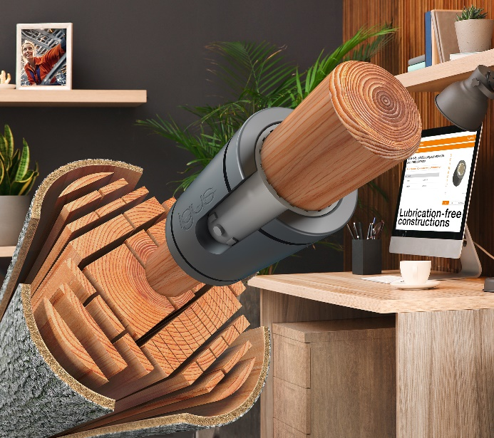

POPIS:
Nová konstrukční studie dokazuje, že bezmazná plastová kluzná pouzdra, jako je iglidur J4, jsou vhodná jako optimální pohyblivé části pro dřevěné hřídele.
Kontakt pro média:
Ing. Martin Jonáš
PR manažer
HENNLICH s.r.o.
Tel: 724 269 811
e-mail: jonas@hennlich.cz

O firmě HENNLICH s.r.o.:
Společnost HENNLICH je důležitým partnerem pro společnosti ze strojírenského, automobilového, chemického, papírenského či důlního průmyslu. Bohaté zkušenosti má s dodávkami komponentů i celých systémů pro výrobce oceli, energií, investičních celků a hydrauliky. Zaměřuje se také na dynamicky rostoucí obor životního prostředí, zabývá se například instalacemi tepelných čerpadel nebo fotovoltaiky. Na domácím trhu působí od roku 1991.
Litoměřická firma je součástí evropské skupiny HENNLICH. Historie skupiny HENNLICH sahá do roku 1922, kdy v severočeském Duchcově založil Hermann A. Hennlich firmu specializovanou na dodávky pro strojírenství a doly. Od konce války společnost sídlí v rakouském Schärdingu. Po roce 1989 rozšířila aktivity i do dalších zemí střední a východní Evropy. Se zhruba 900 spolupracovníky působí v 18 evropských zemích.

